Архангельск (8182)63-90-72  Астана +7(7172)727-132  Белгород (4722)40-23-64  Брянск (4832)59-03-52  Владивосток (423)249-28-31  Волгоград (844)278-03-48  Вологда (8172)26-41-59  Воронеж (473)204-51-73  Екатеринбург (343)384-55-89  Иваново (4932)77-34-06  Ижевск (3412)26-03-58  Казань (843)206-01-48 | Калининград (4012)72-03-81  Калуга (4842)92-23-67  Кемерово (3842)65-04-62  Киров (8332)68-02-04  Краснодар (861)203-40-90  Красноярск (391)204-63-61  Курск (4712)77-13-04  Липецк (4742)52-20-81  Магнитогорск (3519)55-03-13  Москва (495)268-04-70  Мурманск (8152)59-64-93  Набережные Челны (8552)20-53-41 | Нижний Новгород (831)429-08-12  Новокузнецк (3843)20-46-81  Новосибирск (383)227-86-73  Орел (4862)44-53-42  Оренбург (3532)37-68-04  Пенза (8412)22-31-16  Пермь (342)205-81-47  Ростов-на-Дону (863)308-18-15  Рязань (4912)46-61-64  Самара (846)206-03-16  Санкт-Петербург (812)309-46-40  Саратов (845)249-38-78 | Смоленск (4812)29-41-54  Сочи (862)225-72-31  Ставрополь (8652)20-65-13  Тверь (4822)63-31-35  Томск (3822)98-41-53  Тула (4872)74-02-29  Тюмень (3452)66-21-18  Ульяновск (8422)24-23-59  Уфа (347)229-48-12  Челябинск (351)202-03-61  Череповец (8202)49-02-64  Ярославль (4852)69-52-93
эл. почта: ncp@nt-rt.ru
ОПРОСНЫЙ ЛИСТ
(заполняется заказчиком)
ДОЗАТОР ДИФФЕРЕНЦИАЛЬНЫЙ
Объект__________________________________________________________________
Количество дозаторов ________ шт.
- Данные о дозаторе, дозируемом материале, условиях эксплуатации*

Наименование показателя |  |  |  |  | Величина | Примечание
Основные технические данные дозатора | Наибольший предел производительности, т/ч
Основные технические данные дозатора | Наименьший предел производительности, т/ч
Основные технические данные дозатора | Наибольший предел взвешивания, т
Основные технические данные дозатора | Наименьший предел взвешивания, т
Основные технические данные дозатора | Погрешность взвешивания %
Основные технические данные дозатора | Предел допускаемой погрешности ГОСТ 30124-94 % НПП ±0.5; ±1
Основные технические данные дозатора | Объем бункера, м³
Основные технические данные дозатора | Тип питателя | ленточный питатель
Основные технические данные дозатора | Тип питателя | роторный питатель (шлюзовой)
Основные технические данные дозатора | Тип питателя | барабанный питатель
Основные технические данные дозатора | Тип питателя | шнековый питатель
Основные технические данные дозатора | Тип питателя | клапан (для жидких компонентов)
Основные технические данные дозатора | Тип бункера, (круглый; прямоугольный) |  |  |  |  | См. пример схемы дозатора
Основные технические данные дозатора | Максимальные габаритные размеры дозатора, мм |  |  | A |  | См. пример схемы дозатора
Основные технические данные дозатора |  |  |  | B |  | См. пример схемы дозатора
Основные технические данные дозатора |  |  |  | H |  | См. пример схемы дозатора
Основные технические данные дозатора | Крышка (Да, Нет)  с аспирационным отводом/без аспирационного отвода |  |  |  |  | См. пример схемы дозатора
Характеристика дозируемого материала | Наименование
Характеристика дозируемого материала | Насыпная (объемная) масса, т/м³
Характеристика дозируемого материала | Гранулометрический состав (кусковатость), мм |  |  |  | от до
Характеристика дозируемого материала | Содержание влаги, % |  |  |  | до
Характеристика дозируемого материала | Температура, ⁰С
Характеристика дозируемого материала | Свойства текучести
Характеристика дозируемого материала | Способность к налипанию (Да/Нет)
Характеристика дозируемого материала | Абразивность (неабразивный, малоабразивный, абразивный, высокоабразивный)
Характеристика дозируемого материала | Взрывоопасный (Да/Нет)
Характеристика дозируемого материала | Пылеобразование (Да/Нет)
Характеристика дозируемого материала | Особые свойства материала
Условия работы дозатора | На открытом воздухе, в отапливаемом, в неотапливаемом помещении
Условия работы дозатора | Диапазон температуры окружающего воздуха в зоне расположения дозатора, ⁰С |  |  |  | от до
Условия работы дозатора | Влажность окружающего воздуха в зоне расположения дозатора, % |  |  |  | до
Условия работы дозатора | Содержание пыли в зоне расположения дозатора, г/м³ |  |  |  | до
Условия работы дозатора | ПЭУ для эксплуатации в зонах (В-IIа / особые условия)
Условия работы дозатора | Вещества в зоне установки, активизирующие коррозию (Да/Нет)
Режим работы | Количество циклов (старт/стоп) в единицу времени
Режим работы | Время дозирования, мин. |  | max
Режим работы |  |  | min
Конструктивные требования | Необходимость оснащения аспирационным кожухом (Да/Нет)
Конструктивные требования | Ограждение дозатора (Да/Нет)
Конструктивные требования | Вибропобудитель (Да, Нет)
Конструктивные требования | Затвор аварийный (Да/Нет)
Другие параметры
- Система управления

Система управления дозатором (СДУ)

СДУ – комплекс микропроцессорных модулей, предназначенный для управления работой дозатора непрерывного действия.
БЗП-06 - цветная сенсорная панель, предназначенная для организации человеко-машинного интерфейса с СДУ.

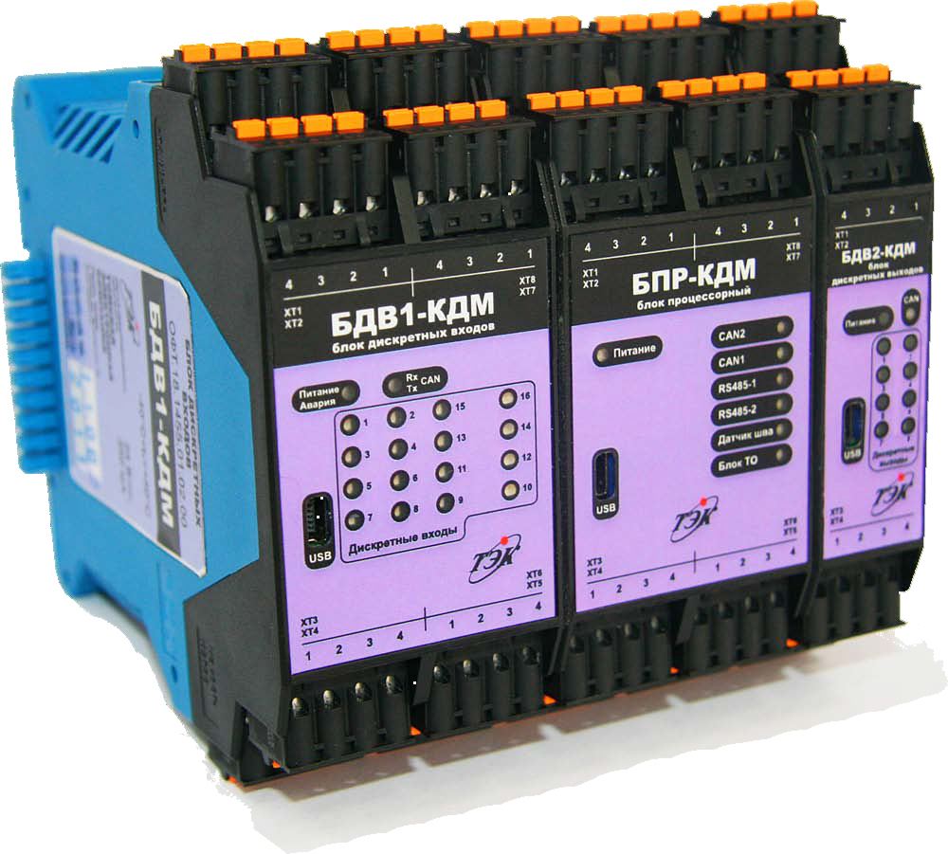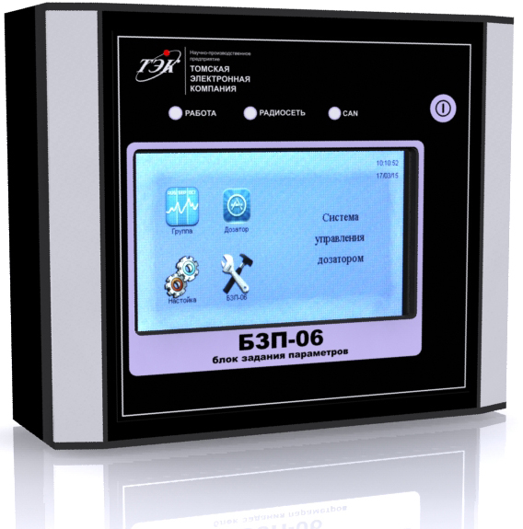
Внешний вид СДУ Внешний вид БЗП-06 (в переносном исполнении)

Исполнение СДУ
Бортовое автономное исполнение СДУ IP65

- СДУ размещается на раме дозатора в защищенном корпусе IP65.
- Частотный преобразователь интегрирован в мотор-редуктор.
- БЗП-06 поставляется в отдельном вандалоустойчивом переносном корпусе IP65.
(БЗП-06 можно использовать для настройки и управления дозаторами, как по месту, так и дистанционно, из помещения операторной.)

Данное исполнение СДУ используется для минимизации расходов на монтажные работы по установке дозатора, поскольку не требует размещения электротехнических шкафов с СДУ в помещении операторной и прокладки кабеля между СДУ и дозатором.

Шкафное групповое исполнение СДУ IP43

Несколько СДУ, включая частотные преобразователи, размещаются в отдельном закрытом электротехническом шкафу IP43 расположенном в помещении операторной.
БЗП-06 располагается на двери шкафа и используется для настройки и управления как одним, так и группой дозаторов.

Данное исполнение СДУ используется в случае необходимости размещения СДУ в помещении операторной при поставке группы дозаторов.

Шкафное автономное исполнение СДУ IP43

Каждая отдельно взятая СДУ, включая соответствующий ей частотный преобразователь, размещаются в отдельном закрытом навесном шкафу IP43 расположенный в помещении операторной.
БЗП-06 располагается на двери шкафа и используется для настройки, калибровки и управления одним дозатором.

Данное исполнение СДУ используется в случае необходимости размещения СДУ в помещении операторной при единичной поставке дозатора.

Расстояние от весового конвейера до системы управления СДУ, м
(указать в случае выбора не бортового исполнения СДУ)

Тип внешнего управления дозатора (при необходимости):
Внешнее управление необходимо для управления дозатором от заводской АСУ ТП.
- По интерфейсу ModBus RTU
- По интерфейсу Ethernet
- По интерфейсу ProfiBus
- По аналоговым и дискретным входам/выходам СДУ

При отсутствии связи с заводской АСУ ТП управление, настройка и калибровка дозатора производится с помощью блока задания параметров БЗП-06. Регистровая структура СДУ предоставляется на этапе поставки.

Интерфейс БЗП-06
ModBus CAN (штатный интерфейс)
Беспроводной промышленный интерфейс ZigBee
Данный интерфейс используется в БЗП-06 при поставке СДУ бортового исполнения, БЗП-06 в таком случае оснащается внутренней батареей и антенной которые позволяют вести обмен данными по беспроводному интерфейсу ZigBee с СДУ дозатора для его настройки и калибровке по месту установки. Штатный интерфейс ModBus CAN в БЗП-06 так же предусмотрен.

Примечания:
- Опросный лист составляется на одну модификацию дозатора исходя из потребности заказчика.
- Комплектность заказываемого оборудования Карта заказа - составляется предприятием-изготовителем по данным о дозаторе, дозируемом материале, условиях эксплуатации, системе управления с последующим согласованием с заказчиком. Данные предоставляет заказчик в Опросном листе.
- Для оформления карты заказа на изделие так же обязательно необходимо:
- предварительное согласование схемы дозатора (расстояния и высотные отметки);
- схемы взаимодействующего технологического оборудования и металлоконструкций (в плане и разрезе);
- выкопировка из генплана размещения дозатора.
- * Другие эксплуатационные характеристики и требования, желаемые заказчиком и не отраженные в данном опросном листе и карте заказа, рассматриваются и оговариваются дополнительно.

- Схема дозатора

- Схема дозатора
(составляется заказчиком)

- Адреса и реквизиты предприятия Заказчика

Форма собственности и название предприятия: _____________________________________________________________________________

Адрес: _____________________________________________________________________________

_____________________________________________________________________________

Ф.И.О. руководителя: _____________________________________________________________________________

Телефон/Факс : _____________________________

E-mail: ____________________________________
- Контактное лицо от Заказчика

Ф.И.О. ___________________________________________________________________________
Должность:
__________________________________________________________________________
Рабочий телефон:___________________

Сотовый:__________________________

E-mail: ___________________________

Архангельск (8182)63-90-72  Астана +7(7172)727-132  Белгород (4722)40-23-64  Брянск (4832)59-03-52  Владивосток (423)249-28-31  Волгоград (844)278-03-48  Вологда (8172)26-41-59  Воронеж (473)204-51-73  Екатеринбург (343)384-55-89  Иваново (4932)77-34-06  Ижевск (3412)26-03-58  Казань (843)206-01-48 | Калининград (4012)72-03-81  Калуга (4842)92-23-67  Кемерово (3842)65-04-62  Киров (8332)68-02-04  Краснодар (861)203-40-90  Красноярск (391)204-63-61  Курск (4712)77-13-04  Липецк (4742)52-20-81  Магнитогорск (3519)55-03-13  Москва (495)268-04-70  Мурманск (8152)59-64-93  Набережные Челны (8552)20-53-41 | Нижний Новгород (831)429-08-12  Новокузнецк (3843)20-46-81  Новосибирск (383)227-86-73  Орел (4862)44-53-42  Оренбург (3532)37-68-04  Пенза (8412)22-31-16  Пермь (342)205-81-47  Ростов-на-Дону (863)308-18-15  Рязань (4912)46-61-64  Самара (846)206-03-16  Санкт-Петербург (812)309-46-40  Саратов (845)249-38-78 | Смоленск (4812)29-41-54  Сочи (862)225-72-31  Ставрополь (8652)20-65-13  Тверь (4822)63-31-35  Томск (3822)98-41-53  Тула (4872)74-02-29  Тюмень (3452)66-21-18  Ульяновск (8422)24-23-59  Уфа (347)229-48-12  Челябинск (351)202-03-61  Череповец (8202)49-02-64  Ярославль (4852)69-52-93
эл. почта: ncp@nt-rt.ru

